实验六十六 地磁发电研究

实验器材
朗威微电流传感器（LW-E823）、地磁场发电机（LW-6332）、计算机。

实验装置
如图 66 – 1。
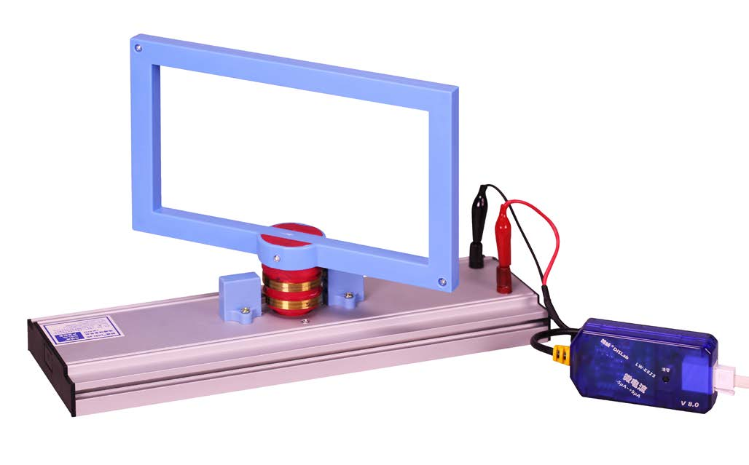
图 66 – 1 地磁发电实验装置

实验操作（通用软件）
按照实验装置连接好实验器材；打开通用软件，添加一条“电流 – 时间”图线；匀速缓慢摇动地磁场发电机线圈，观察微电流窗口内的图线变化（图 66 – 2）。
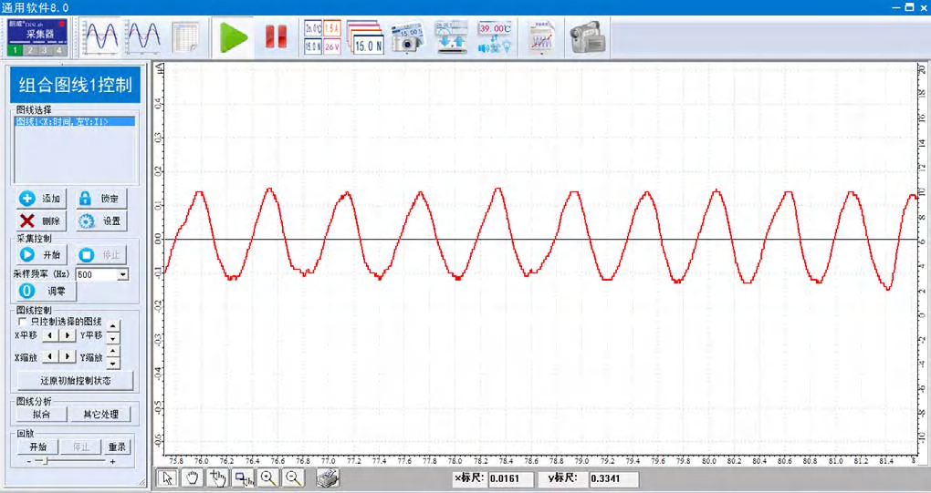
图 66 – 2 通用软件 地磁发电电流变化实验曲线
视频地址：http://llongwill.qybee.com/lecture/14469。

